FAI – CENTRO DE ENSINO SUPERIOR EM GESTÃO, TECNOLOGIA E EDUCAÇÃO

**GUILHERME RIBEIRO DOS SANTOS NORA**

**JÚLIO CÉSAR CARVALHO**

**LUIS FERNANDO DA SILVA**

**CAIXEIRO VIAJANTE**

**SANTA RITA DO SAPUCAI - MG**

**2018FAI – CENTRO DE ENSINO SUPERIOR EM GESTÃO, TECNOLOGIA E EDUCAÇÃO**

**CURSO DE SISTEMAS DE INFORMAÇÃO**

**GUILHERME RIBEIRO DOS SANTOS NORA**

**JÚLIO CÉSAR CARVALHO**

**LUIS FERNANDO DA SILVA**

**CAIXEIRO VIAJANTE**

**Relatório do trabalho elaborado sob a orientação do Prof. Fábio Gavião Avelino de Méllo.**

**SANTA RITA DO SAPUCAI - MG**

**2018**

**LISTA DE REVISÃO**

| Data | Versão | Autor | Descrição |
| --- | --- | --- | --- |
| 20/04/2018 | 1ª | Todos os integrantes do grupo | Elaborar os Capítulos 1,2 e 3 do projeto. |
| 21/06/2018 | 2ª | Todos os integrantes do grupo | Elaborar os Capítulos 4 e 5, referências e anexos |
| 29/09/2018 | 3ª | Todos os integrantes do grupo | Revisar a 2ª entrega e aplicar as correções sugeridas. |

**AGRADECIMENTOS**

Primeiramente agradecemos a Deus, pois sem ele, nada seria possível e nossos sonhos não seriam concretizados. Aos nossos pais, que sempre nos deram apoio e estiveram presentes acreditando em nosso potencial, incentivando-nos na busca de novas realizações e descobertas.

**RESUMO**

Este documento apresenta o relatório de pesquisa proposto para o desenvolvimento de um jogo virtual nomeado “CAIXEIRO VIAJANTE”. Esse trabalho tem como finalidade definir os objetivos e o planejamento necessário para a construção de um jogo que proporcione conhecimento aos usuários sobre a Teoria e uso dos Grafos, por meio da utilização de uma interface gráfica e da linguagem de programação C++ orientada a objetos. Sendo assim, o jogo será uma forma lúdica para ajudar no aprendizado desses usuários em Sistemas de Informação.

**Palavras-chave:** Caixeiro viajante. Teoria dos Grafos. Sistemas de Informação.

**LISTA DE FIGURAS**

Figura 1 – Dodecaedro de Hamilton 13

Figura 2 – Menor custo de percurso 14

Figura 3 – Diagrama de classes 19

Figura 4 – Matriz Custo Mínimo 21

Figura 5 – Teste Matriz nula 23

Figura 6 – Tela Menu Inicial 26

Figura 7 – Tela Confirmação 27

Figura 8 – Tela Fase I 27

Figura 9 – Tela Aviso 1 28

Figura 10 – Tela Aviso 2 28

Figura 11 – Tela Encerramento 29

Figura 12 – Tela Nome 29

Figura 13 – Tela Pontuação 30

Figura 14 – Tela Teoria 30

Figura 15 – Tela Sobre 31

**LISTA DE QUADROS**

Quadro 1 – Cronograma de Atividades 15

Quadro 2 – Níveis de decisão e grupos funcionais 18

Quadro 3 – Teste Custo Mínimo Matriz 21

**LISTA DE SIGLAS E ABREVIATURAS**

CAIXEIRO VIAJANTE – *Software* para aprender o conceito de grafos

FAI – Centro de Ensino Superior em Gestão, Tecnologia e Educação

FAITEC – Feira de Tecnologia da FAI

GB – *Gigabyte*

GHz – *GigaHertz*

HD – *Hard Disk*

IDE– *Integrated Development Enviroment*

RAM – *Random Access Memory*

RH – Recursos de *Hardware*

RQH – Requisitos de *Hardware*

RQS – Requisitos de *Software*

RS – Recursos de *Software*

**SUMÁRIO**

1 INTRODUÇÃO 10

2 Descrição DO TRABALHO 11

2.1 TEMA 11

2. 2 FORMULAÇÃO DO PROBLEMA E HIPÓTESE 11

2.3 OBJETIVOS 11

2.4 JUSTIFICATIVA 12

2.6 REFERENCIAL TEÓRICO 12

2.7 METODOLOGIA DE TRABALHO 15

3.1 CRONOGRAMA DE ATIVIDADES 16

3.2 RECURSOS DE HARDWARE 16

3.3 RECURSOS DE SOFTWARE 17

3.4 RECURSOS HUMANOS 17

3.5 OUTROS RECURSOS 17

4 DETALHAMENTO TÉCNICO DO TRABALHO 18

4.1 NÍVEIS DE DECISÃO E GRUPOS FUNCIONAIS 18

4.2 FUNCIONALIDADES PRINCIPAIS 18

4.3 REQUISITOS DE HARDWARE 18

4.4 REQUISITOS DE SOFTWARE 19

4.5 PARADIGMA ORIENTADO A OBJETOS 19

5 CONCLUSÃO 23

REFERÊNCIAS 25

APÊNDICE A – MANUAL DO USUÁRIO 26

# 1 INTRODUÇÃO

Este trabalho tem por finalidade definir o desenvolvimento de um jogo virtual com o tema Caixeiro Viajante. Sabe-se que o problema do Caixeiro Viajante é um ramo da Matemática Discreta que estuda em especial os objetos chamados Grafos Hamiltonianos. O pioneiro desta teoria é o matemático irlandês Sir William Rowan Hamilton (1805-1865). Diz-se que ele inventou um jogo que envolve um dodecaedro (sólido regular com 20 vértices, 30 arestas e 12 faces). Hamilton rotulou cada vértice do dodecaedro com o nome de uma cidade conhecida. O objetivo do jogo era que o jogador viajasse “ao redor do mundo” ao determinar uma viajem circular que incluísse todas as cidades exatamente uma vez, com a restrição de que só fosse possível viajar de uma cidade a outra se existisse uma aresta entre os vértices correspondentes.

Um grafo, numa definição bem simples, é um conjunto de vértices e arestas. Os vértices (ou nós) são pontos que podem representar cidades, depósitos, postos de trabalho ou atendimento. Já as arestas são linhas que conectam os vértices, podendo representar ruas ou estradas, por exemplo. Um circuito hamiltoniano é um passeio que percorre todos os vértices de um grafo e retorna ao vértice origem (início do passeio), passando por cada vértice apenas uma vez (GANHOTO, 2003).

Segundo GANHOTO (2003) o Caixeiro viajante é importante devido a pelo menos três de suas características: grande aplicação prática, grande relação com outros modelos e dificuldade de solução exata. Está presente em inúmeros problemas práticos, programas de operações de maquinas em manufaturas, programação entre transporte de células de manufatura, otimização do movimento de ferramentas de corte, otimização de perfurações de furos em placas de circuito impresso, na maioria dos problemas de roteamento de veículos, na solução de problemas de sequenciamento de DNA, na solução de problemas de programação.

Em virtude desse fato, o jogo intitulado “CAIXEIRO VIAJANTE” deverá auxiliar na compreensão e na aquisição do conhecimento a respeito da Teoria dos Grafos. Será um jogo de raciocínio lógico com a pretensão de deixar o aprendizado menos cansativo e mais interativopara os estudantes, mostrando que os conceitos também podem ser aprendidos de uma maneira lúdica.

# 2 Descrição DO TRABALHO

## 2.1 TEMA

Este projeto de pesquisa se enquadra nas áreas de sistemas de informação e o seu tema é o desenvolvimento de um jogo virtual, educacional, matemático e de raciocínio lógico visando obter o menor tempo gasto durante o percurso a ser feito, diminuição de custos e resolução de problemas encontrados no dia-a-dia, utilizando para isso os conteúdos aprendidos nas disciplinas de matemática, linguagem de programação e as fontes bibliográficas pesquisadas sobre o assunto.

## 2. 2 FORMULAÇÃO DO PROBLEMA E HIPÓTESE

Durante o levantamento de ideias para a escolha do tema do trabalho, foi definido que o projeto utilizaria conceitos da Teoria dos Grafos Hamiltonianos, visto que é um dos assuntos estudados nos cursos da área de computação e há uma grande dificuldade dos estudantes neste assunto. Desta maneira, procurando solucionar este problema, será criado um jogo de raciocínio lógicovisando à familiarização e a aproximação do estudante com o tema, fomentando o conhecimento formal das informações essenciais para o e entendimento sobre a Teoria dos Grafos.

## 2.3 OBJETIVOS

2.3.1 Objetivo geral

O objetivo desse jogo é proporcionar um ambiente virtual que contribua para o desenvolvimento de estudantes no conhecimento do Problema do Caixeiro Viajante (PCV), visando melhorar o raciocínio lógico e ajudá-los nos estudos sobre a teoria de grafos.

**2.3.2 Objetivos específicos**

a) empregar a Linguagem de Programação C++ orientada a objeto, para desenvolver o jogo virtual “CAIXEIRO VIAJANTE”**;**

b) elaborar o modo de interação do jogo com formato de tomadas de decisões, contendo um personagem que se movimenta conforme resposta dada pelo jogador, a fim de completar o desafio com tomadas de decisões corretas.

c) elaborar um relatório técnico-científico para o projeto;

d) apresentar o jogo na Feira de Tecnologia da FAI (FAITEC) e para os professores do curso.

e) estimular o aluno a aprender mais sobre o Problema do Caixeiro Viajante;

## 2.4 JUSTIFICATIVA

Observando-se a dificuldade no aprendizado do conteúdo sobre a Teoria dos Grafos, entende-se como justificável desenvolver um jogo que possa auxiliar no conhecimento e no entendimento dos estudantes, uma vez que bem utilizados, os jogos ampliam as possibilidades de compreensão por meio de experiências significativas. Planeja-se aprimorar e expandir mais o conteúdo do jogo, a fim de que escolas e faculdades possam também utilizá-lo como recurso didático. Espera-se buscar parcerias com órgãos governamentais para apoio na divulgação do jogo.

2.5 PÚBLICO-ALVO

O jogo tem como público-alvo pessoas interessadas em aprender sobre o Problema do Caixeiro Viajante, com o intuito de auxiliá-los no processo de aprendizagem de uma maneira fácil e interativa.

## 2.6 REFERENCIAL TEÓRICO

O Problema do Caixeiro Viajante pertence à classe de problemas considerados difíceis ou intratáveis. A busca de uma solução ótima pode “custar caro”, pois a medida que aumentamos o número de vértices o tempo para a resolução do problema aumenta de forma gritante, tornando as vezes a solução inviável para os computadores atuais. Para os problemas difíceis, são utilizadas algumas técnicas para tentar resolver o problema em tempo hábil como por exemplo a elaboração de Algoritmos de Aproximação (GANHOTO, 2003)

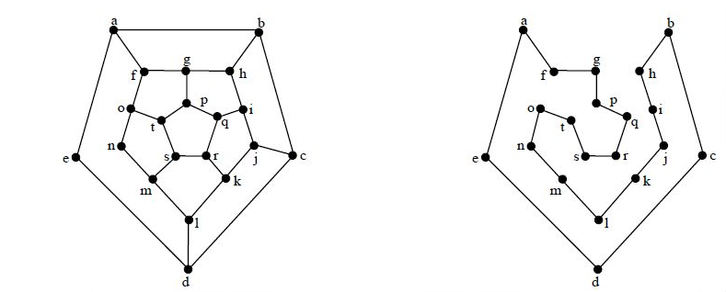Figura 1 - Dodecaedro de Hamilton

Fonte:slideplayer.com.br

As empresas perceberam que não é necessário somente diminuir os custos, dos quais não se discute a importância, mas para construir uma vantagem competitiva duradoura é necessário também agregar valor. Desta forma, não se pode mais buscar estratégias que, apenas, garantam a sobrevivência imediata. Na verdade, em longo prazo, o alvo deve ser o crescimento e a conquista de novas e maiores fatias de mercado (CHRISTOPHER, 1997).

Atualmente a gestão de redes logísticas é um dos principais aspectos para manutenção do mercado mundial, constituindo-se em um campo estratégico para empresas e países. As principais características das redes logísticas são sistema dinâmico, suporte a decisões, hierarquia, complexidade e indeterminismo (MA, 2011 *apud* MENEZES *et al*, 2012).

O Problema do Caixeiro Viajante é um exemplo clássico de problema de otimização combinatória. Dado um conjunto de N localizações e a distância (ou custo da viagem) entre elas, de modo que o problema consiste em determinar uma rota que percorra cada uma das N locais de uma única vez e retorne ao local de origem, de tal forma que a distância total percorrida seja a menor possível (SILVA**;** OLIVEIRA, 2006).

Um método de resolver tal problema seria simplesmente enumerar todas as soluções possíveis e determinar aquela de menor custo. Nesse caso, seriam determinadas todas as rotas possíveis e, com o auxílio do computador, poderia ser realizado o cálculo do comprimento de cada rota e verificada qual seria a menor rota obtida. Ao serem consideradas todas as rotas existentes, é possível afirmar que reduz um problema de otimização a um problema de enumeração (TAUFER**;** PEREIRA, 2011).

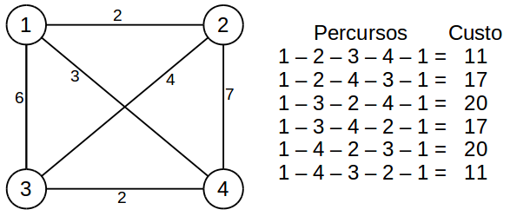

Figura 2 - Menor custo de percurso.

Fonte: crbonilha.com.

A importância do Problema do Caixeiro Viajante é a sua ampla aplicabilidade em situações reais, várias abordagens têm sido desenvolvidas com o propósito de se resolver um conjunto cada vez maior de instâncias desse problema do Caixeiro Viajante. As abordagens aplicadas ao PCV podem ser dividias em pelo menos, duas categorias: Métodos Exatos e Métodos Heurísticos.

No que se refere à dificuldade de tornar o ensino sobre a teoria algo estimulante para os estudantes, o jogo intitulado “Caixeiro Viajante” visa minimizar os efeitos dessa deficiência e disseminar o conhecimento sobre o PCV facilitando o seu entendimento.

Problemas de menor caminho integram um grupo maior na área da pesquisa operacional, denominado problemas de transporte, que destacam-se entre os mais importantes da programação linear (Hillier e Lieberman, 1988; Horowitz e Sahni, 1978) e podem ser definidos como a tarefa de escolher um conjunto de conexões que forneça uma rota entre dois pontos quaisquer de uma rede, de tal modo que minimize a distância total destas conexões. Problemas deste tipo surgem em uma grande variedade de situações práticas reais e aparecem também como subproblemas em situações mais amplas e complexas.

Em Ahuja et al, (1993) são descritas aplicações em telecomunicações e transportes industriais, mensagens ou veículos que necessitam ser enviados da forma mais rápida ou mais econômica entre dois pontos geográficos e no planejamento de tráfego urbano.

## 2.7 METODOLOGIA DE TRABALHO

Toda a pesquisa aplicada e a programação do jogo “Caixeiro Viajante” acontecem segundo as normas do Curso de Sistemas de Informação da FAI. A disciplina de Linguagem de Programação I e II estabelecera as referidas normas e também as datas de entrega do trabalho.

Na primeira fase, a ênfase foi uma pesquisa exploratória, nessa etapa realizaram-se pesquisas com professores especializados na área, bibliográficas, em artigos científicos, Internet e livros relacionados ao tema.

As imagens, figuras e efeitos sonoros necessários serão buscados de fontes livres, ou de domínio público. Todas as fontes serão citadas para se respeitar os direitos autorais. Para a produção própria serão utilizadas as ferramentas *Paint* e *Paint.Net*.

Será feita a divisão das tarefas entre os autores do projeto. Cada integrante será responsável por várias funções. Será utilizada a planilha Excel para distribuir as atividades, acompanhar o que está sendo feito e apontar a conclusão delas.

O procedimento adotado para as reuniões será *online* via *Skype*, de forma periódica. Será criada uma sala de “bate-papo” particular no *WhatsApp*.

A FAITEC dará a oportunidade de demonstrar o jogo e obter retorno dos visitantes sobre o jogo e possíveis melhorias.

**3 PLANEJAMENTO**

Este capítulo descreve o cronograma de atividades, os recursos de hardware, software, humanos e outros recursos utilizados.

## 3.1 CRONOGRAMA DE ATIVIDADES

.

|  |  |  |  |
| --- | --- | --- | --- |
| ATIVIDADES | RESPOSÁVEL | DATA DE INÍCIO | CONCLUSÃO |
| Escolha do tema | Todos os integrantes da equipe | 14/03/2017 | 14/03/2018 |
| Elaborar os Capítulos 1,2 e 3 | Todos os integrantes da equipe | 04/04/2018 | 17/04/2018 |
| Revisão da 1ª entrega | Todos os integrantes da equipe | 06/06/2018 | 08/06/2018 |
| Elaborar os Capítulos 4 e 5, referências e anexos | Todos os integrantes da equipe | 08/06/2018 | 20/06/2018 |
| Apresentação para a seleção da Faitec | Todos os integrantes da equipe | 29/09/2018 | 29/09/2018 |
| Apresentação na feira (Faitec) | Todos os integrantes da equipe | 24/10/2018 | 26/10/2018 |

Quadro 1 – Cronograma de Atividades

Fonte: Elaboração própria

## 3.2 RECURSOS DE HARDWARE

Configurações de computadores e demais periféricos a serem utilizados para o desenvolvimento do trabalho:

RH 1 – Microcomputador com processador Intel i5, 1GHz, 32-bits (x86); 4 Gbytes RAM e 16 Gbytes de espaço livre em disco.

RH 2 – Microcomputador com processador Intel i5 (6ª geração), 1GHz, 32 bits (x86); 8 Gbyte RAM e 16 Gbytes de espaço livre em disco.

RH3 – Notebook com processador AMD, 2 GB RAM; disco rígido de 250 GB; placa de vídeo ATI.

## 3.3 RECURSOS DE SOFTWARE

Recursos de software a serem utilizados para o desenvolvimento do trabalho:

RS 1 - VISUAL C++ 2013 com GUI;

RS 2 - S.O. Microsoft Windows 7 Professional / Windows 10 Professional;

RS 3 - Microsoft Office Word 2007;

RS 4 - adobe Photoshop CS6;

RS 5 - PhotoScape v3.6.2.

## 3.4 RECURSOS HUMANOS

Para a realização deste trabalho existiu a colaboração da professora Rosa Stela Ribeiro de Lorena que orientou e ajudou na realização da parte escrita do presente trabalho.

No que se refere à parte técnica do trabalho e o desenvolvimento do jogo o professor Fábio Gavião Avelino de Méllo contribuiu nos auxiliando em diversos aspectos referentes à linguagem de programação C++ orientada a objetos.

## 3.5 OUTROS RECURSOS

Para o desenvolvimento do projeto outros recursos foram necessários, como:

a) Conexão com a Internet.

# 

# 4 DETALHAMENTO TÉCNICO DO TRABALHO

## 4.1 NÍVEIS DE DECISÃO E GRUPOS FUNCIONAIS

Quanto aos níveis de decisão e seus grupos funcionais, este projeto deve abrangê-los como mostra a Quadro 1.

|  |  |  |
| --- | --- | --- |
| Nível | Grupos funcionais atendidos | Justificativa |
| Operacional | Estudantes e pessoas interessadas | Destinado à aquisição de conhecimentos sobre o Problema  Do Caixeiro Viajante |
| Gerencial | Não se aplica | Não se aplica |
| Estratégico | Não se aplica | Não se aplica |

Quadro 2 – Níveis de decisão e grupos funcionais

## 4.2 FUNCIONALIDADES PRINCIPAIS

As funcionalidades principais do programa são:

F1 - Acessar Menu de opções.

F2 – Escolher uma das opções a seguir.

F3 - Opção 1 - Acessar o Jogo, ao acessar, escolher o números de cidade , logo após , inserir a matriz de custos.

F4 - Opção 2 – Ajuda para o usuário entender como jogar e quais botões a serem usados.

F5 – Opção 3 – Sair do jogo.

## 4.3 REQUISITOS DE HARDWARE

Para a execução do aplicativo será necessária a seguinte configuração mínima de hardware:

RQH1 – Processador Dual Core 1 GHz ou superior;

RQH2 – 1 Gbyte de RAM (Mínimo);

RQH3 – 500 Mbytes de espaço livre em disco;

RQH4 – Mouse;

RQH5 – Monitor.

## 4.4 REQUISITOS DE SOFTWARE

Para a execução do aplicativo será necessária a seguinte configuração mínima de software:

RQS1 – Sistema Operacional Microsoft Windows 7 ou superior, 32(x86) ou 64(x64) bits.

## 4.5 PARADIGMA ORIENTADO A OBJETOS

**4.5.1 Análise**

A seguir serão apresentadas algumas das principais classes do código fonte.

Controle - Gerencia a execução da aplicação.

TelaPontos – Classe que faz interface com o usuário referente a Tela de Pontos.

TelaTeoria – Classe que faz interface com o usuário referente a Tela de Teoria.

TeleMenu – Classe que faz interface com o usuário referente a Tela Menu.

TelaJogo – Classe que faz interface com o usuário referente a Tela de Jogo.

**4.5.2 Projeto**

A Figura 3 mostra o diagrama de classes com algumas das principais classes utilizadas no projeto.

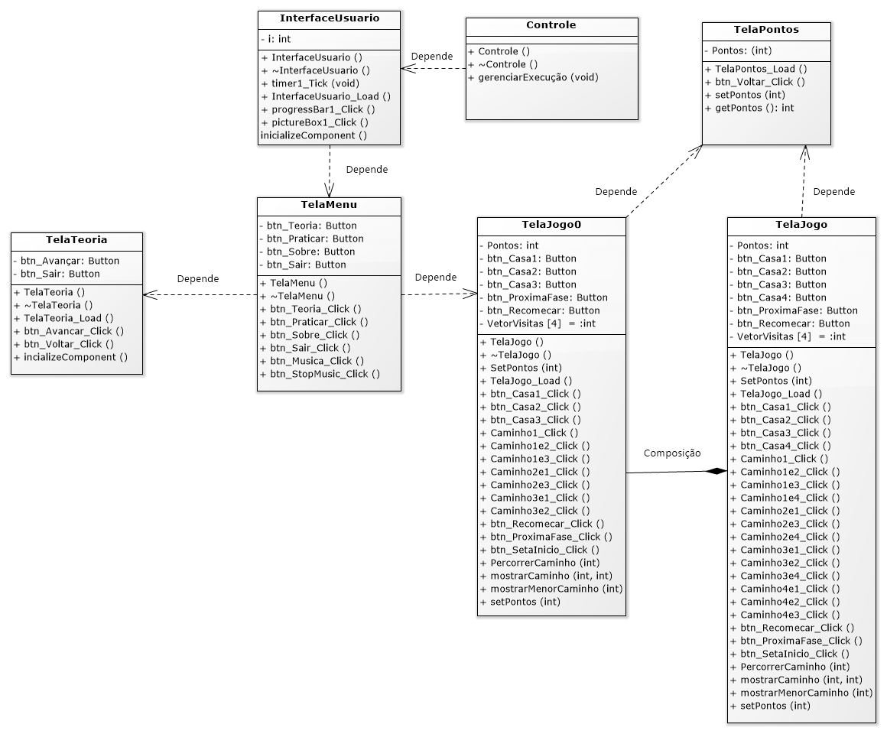

Figura 3 - Diagrama de Classes

Fonte – Elaboração própria

A figura acima mostra o diagrama de classes do projeto, onde é possível observar quais os tipos de relacionamentos existentes entre as principais classes do programa. Na elaboração deste projeto foram utilizados os tipos de relacionamentos aprendidos na disciplina Linguagem de Programação I. São eles o relacionamento de dependência, composição e herança, conforme mostrado na Figura 3.

**4.5.3 Codificação**

Abaixo o pseudocódigo, feito para cálculo do melhor caminho entre 5 cidades vizinhas com distância diferentes, esse método recebe por parâmetro uma matriz quadrada de cinco posições e um vetor também de cinco posições, onde é feito o controle de visitas das cidades.

Através dos controles citados, conseguimos ter o controle de visitas entre as cidades e calcular o menor caminho de qualquer cidade entre as cinco citadas.

Procedimentojogo (Matriz[5][5]: inteiro,MenorCaminho[5][5]:inteiro,MenorDistancia[5]:inteiro )

{

N:inteiro

N <- 5

Distancias[5][5]:inteiro

Distancia <- { { 0, 15, 12, 7, 4 }, { 15, 0, 10, 20, 14 }, { 12, 10, 0, 9, 8 }, { 7, 20, 9, 0, 16 }, { 4, 14, 8, 16, 0 } };

CidadesVisitadas[5]: boleana

CidadesVisitadas <- { falso, falso, falso, falso, falso }

PontoInicial:inteiro

PontoInicial <- 0;

J: inteiro

para (J <- 0; J < N; J+1) faça

{

DistanciaAtual:inteiro

DistanciaAtual <- 0;

PontoInicial <- J;

X:inteiro

para (X <- 0; X < N; X+1) faça

{

CidadesVisitadas[X] <- falso

}

QuantidadeVisitadas: inteiro

QuantidadeVisitadas <- 0

Aux:inteiro

Aux <- PontoInicial

CidadesVisitadas[Aux] <- verdadeiro

enquanto (QuantidadeVisitadas < N) faça

{

Menor:inteiro

Menor <- Matriz[Aux][Aux]

Temp: inteiro

Temp <-Aux;

i: inteiro

para (i <- 0; i < n; i+1) faça

{

Se (CidadesVisitadas[i] = falso) então

{

se (Menor = 0 .E. i <> Aux) então

{

Menor <- Matriz[Aux][i]

Temp <- i

senão

{

Se (Matriz[Aux][i] < Menor) então

{

Temp <- i

Menor <- Matriz[Aux][i]

}

}

}

}

CidadesVisitadas[Temp] <- verdadeiro;

se (Temp = Aux) então

{

MenorCaminho[j][QuantidadeVisitadas] <- PontoInicial;

DistanciaAtual <- Matriz[temp][PontoInicial]+1

}

Senao

{

MenorCaminho[j][QuantidadeVisitadas] <- Temp

DistanciaAtual <- Menor +1

}

Aux <- Temp

QuantidadeVisitadas +1

}

MenorDistancia[j] <- DistanciaAtual

}

}

O método descrito acima em pseudocódigo é bem conhecido nas áreas de estudo científico, por ser responsável por cálculos complexos envolvendo várias áreas de estudo.

**4.5.4 Testes previstos**

O método utilizado para teste foi o Algoritmo dos mínimos sucessivos, começa-se o percurso em uma das cidades e segue-se sempre para a cidade mais próxima ainda não visitada. A Figura 3 exemplifica o teste realizado (teste levando em consideração uma matriz de tamanho 5x5):

|  |  |  |  |  |  |
| --- | --- | --- | --- | --- | --- |
|  | A | B | C | D | E |
| A | 0 | 15 | 12 | 7 | 4 |
| B | 15 | 0 | 10 | 20 | 14 |
| C | 12 | 10 | 0 | 9 | 8 |
| D | 7 | 20 | 9 | 0 | 16 |
| E | 4 | 14 | 8 | 16 | 0 |

Quadro 3 – Teste custo Mínimo Matriz

Fonte - Elaboração própria

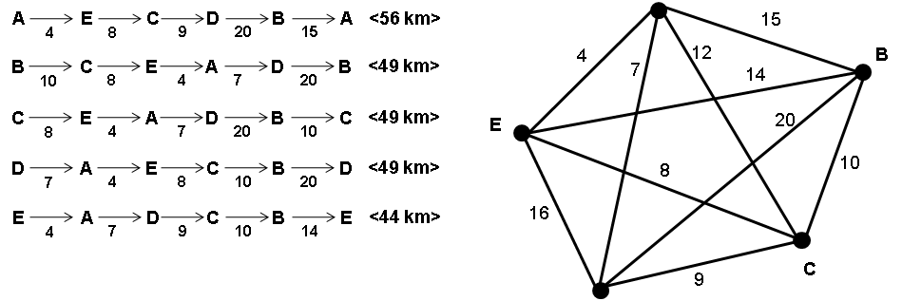

Figura 4 – Matriz custo mínimo

Fonte - Elaboração própria

A Figura 4 mostra o percurso de todos os vértices e seus devidos custos, com isso, é possível calcular o caminho de menor custo, então, o resultado que deve ser mostrado no Jogo é 44 km, caso aparecer outro resultado estará errado.

|  |  |  |  |  |  |
| --- | --- | --- | --- | --- | --- |
|  | A | B | C | D | E |
| A | 0 | 0 | 0 | 0 | 0 |
| B | 0 | 0 | 0 | 0 | 0 |
| C | 0 | 0 | 0 | 0 | 0 |
| D | 0 | 0 | 0 | 0 | 0 |
| E | 0 | 0 | 0 | 0 | 0 |

Quadro 3 – Teste Matriz zerada

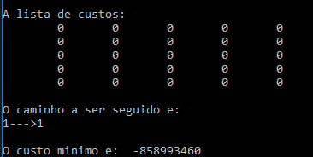

Figura 5 – Teste Matriz nula

Fonte - Elaboração própria

Conforme o teste anterior com a matriz preenchida com “0” foi observado que o melhor caminho a ser seguido é de 1 para 1 porém o custo mínimo apresentou falhar com o resultado igual -858993460, devido a este erro apresentado concluímos que o projeto deve ser revisto.

4.6 MANUAL DO USUÁRIO

O manual do usuário encontra - se no Apêndice A.

# 5 CONCLUSÃO

“CAIXEIRO VIAJANTE” é um aplicativo para a criação de Problema do Caixeiro Viajante que testa os conhecimentos dos usuários por meio de raciocínio lógico e conhecimento matemático, estimulando a busca de novos conhecimentos. Este software é indicado a estudantes, visando facilitar o estudo do assunto, procurando contribuir para o curso de Sistemas de Informação. O software proporcionou aos desenvolvedores um conhecimento mais profundo do Microsoft Visual C++, da Linguagem de Programação C++, do Paradigma Orientado a Objeto e do Problema do Caixeiro Viajante. Mesmo com todos os desafios encontrados, foi possível desenvolver um aplicativo agradável e de fácil operação. Espera-se uma boa aceitação do público-alvo e pretende-se continuar com o projeto, aumentando e atualizando a sua capacidade.

# REFERÊNCIAS

CHRISTOPHER, Martin. Logística e gerenciamento da cadeia de suprimentos: estratégias para a redução de custos e melhoria dos serviços. São Paulo: Pioneira, 1997.

MENEZES, Bruno Leonardo Santos *et al*. Redução de Custos nas Organizações: Complexidade e dinâmica das redes logísticas. **Revista Eletrônica Pesquisa Operacional para o Desenvolvimento (PODes)**, Rio de Janeiro, v.4, n.3, p. 325-338, 2012. Disponível em: <http://www.podesenvolvimento.org.br/inicio/index.php?journal=podesenvolvimento&page=article&op=view& path%5B%5D=165>. Acesso em: 17 abr. 2018.

SILVA, Anderson Freitas; OLIVEIRA, Antônio Costa de. **Algoritmos genéticos: alguns experimentos com os operadores de cruzamento (“Crossover”) para o problema do caixeiro viajante assimétrico**. In: XXVI ENEGEP, 2006, Fortaleza. Disponível em: <http://www.abepro.org.br/biblioteca/enegep2006_tr460314_7093.pdf>. Acesso em: 17 abr. 2018.

SILVEIRA, Eduardo Bruno de Araújo; SILVA, Márlon Oliveira. **Desenvolvimento de um aplicativo educacional para o estudo de Teoria dos Grafos,** 2005. Disponível em: < <http://www.pucrs.br/famat/viali/graduacao/producao/po_2/literatura/grafos/monografias/Silveira_Eduardo.pdf>> Acesso em: 12 abr. 2018.

TAUFER, Fernando Soares Gomes e PEREIRA, Elaine Correa. **Aplicação do problema do caixeiro viajante na otimização de roteiros**. In: XXXI ENCONTRO NACIONAL DE ENGENHARIA DE PRODUÇÃO, 2011, Belo Horizonte. Disponível em: <http://www.abepro.org.br/biblioteca/enegep2011_tn_sto_140_885_18795.pdf>. Acesso em: 12 abr. 2018.

GANHOTO, Marco, 2003. Disponível em:

<http://www.siscorp.com.br/siscorpnews/sexta_edicao/assunto_marco.htm>. Acesso em: 16 abr. 2018.

HILLIER, F. S., LIEBERMAN G. J.. Introdução à pesquisa operacional. 3. Ed. Rio de Janeiro: Campus / São Paulo: Universidade de São Paulo, 1988. 805 p.

PEARL, Judea. Heuristics :Intelligent search strategies for computer problem solving. Reading, Massachusetts: Addison-Wesley, 1985. 382 p.

COUTINHO-RODRIGUES, J.M., CLÍMACO, J.C.N., CURRENT, J.R.. An interactive biobjective shortest path aproach: searching for unsupported nondominated solutions. Computers & Operations Research, 26, p 789 – 798, 1999.

# APÊNDICE A – MANUAL DO USUÁRIO

**1 INTRODUÇÃO**

O “CAIXEIRO VIAJANTE” é um aplicativo para criação de um problema de Caixeiro Viajante e possui um jogo desenvolvido pelos estudantes de Sistemas de Informação da FAI - Centro de Ensino Superior em Gestão, Tecnologia e Educação. Foi idealizado levando em consideração a utilização da Linguagem de programação C++ e do Paradigma Orientado a Objetos, tendo como objetivo principal fazer com que os usuários compreendam sobre o “PCV” de uma maneira lúdica e divertida.

**2 JOGANDO**

A seguir são mostrados os passos para utilizar o “CAIXEIRO VIAJANTE”.

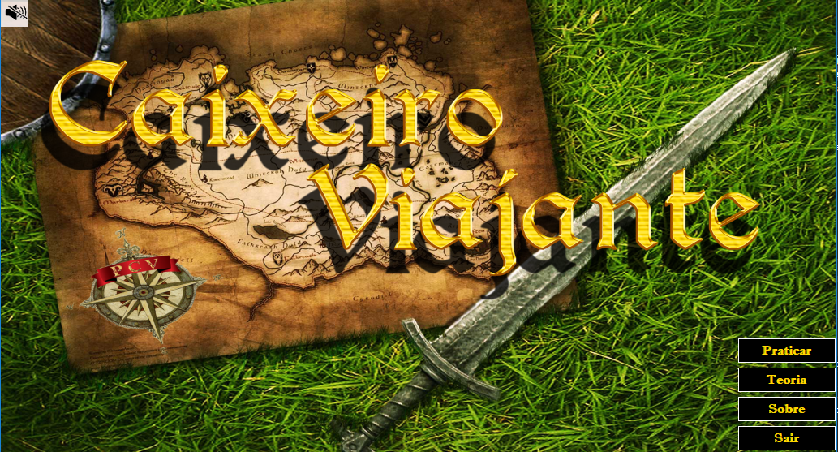

Figura 6 - Tela Menu Inicial

Fonte - Elaboração própria

Menu inicial do Jogo e suas respectivas opções, ao escolher a opção 1 (Praticar), inicia o jogo e será redirecionado para a tela de confirmação se o usuário deseja iniciar o jogo.

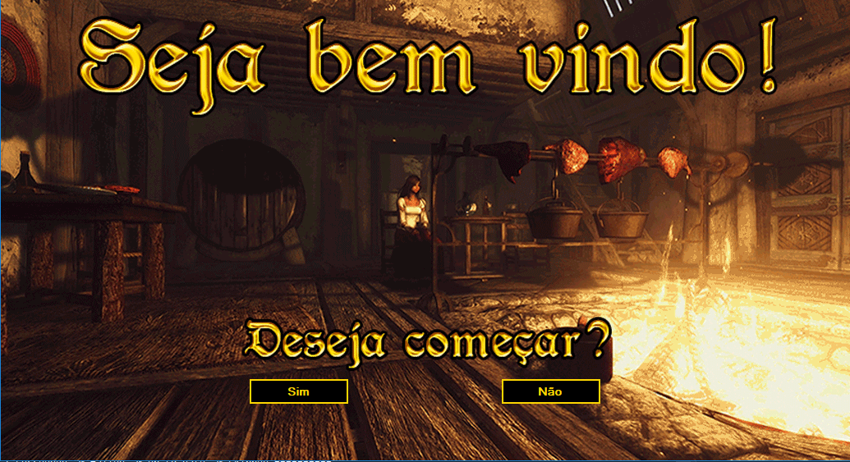

Figura 7 – Tela Confirmação

Fonte - Elaboração própria

Para iniciar o jogo, clique na opção “Sim”, para voltar o menu inicial, clique na segunda opção. 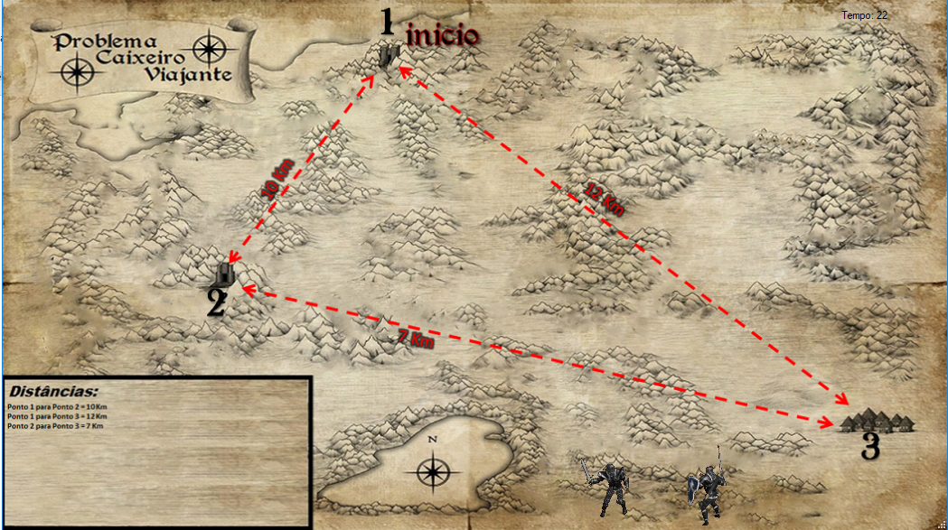

Figura 8 – Tela Fase I

Fonte - Elaboração própria

As instruções e as distâncias entre os Ponto estão no lado esquerdo da tela, para fazer a marcação(caminho) entre eles bastar clicar no Castelo e logo após clicar no outro, caso faça o menor caminho gasto aparecerá na tela a mensagem seguinte:

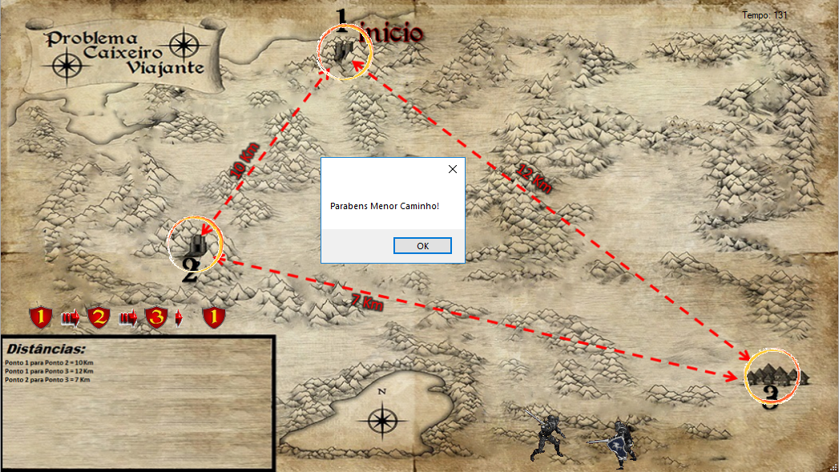

Figura 9 – Tela Aviso 1

Fonte - Elaboração própria

Clique em “ok” e clique em próximo para avançar para próxima fase, caso não fizer o menor caminho aparecerá a seguinte mensagem na tela:

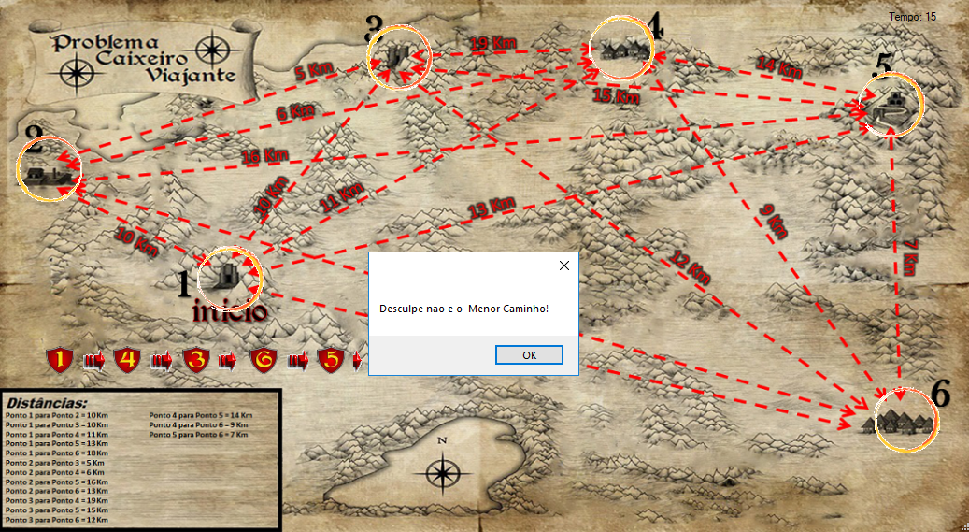 Figura 10 – Tela Aviso 2

Fonte - Elaboração própria

Clique em “ok” e logo após em “recomeçar” para refazer a fase novamente. Na conclusão de todas as fases, aparecerá a tela fazendo uma representação da sua conquista.

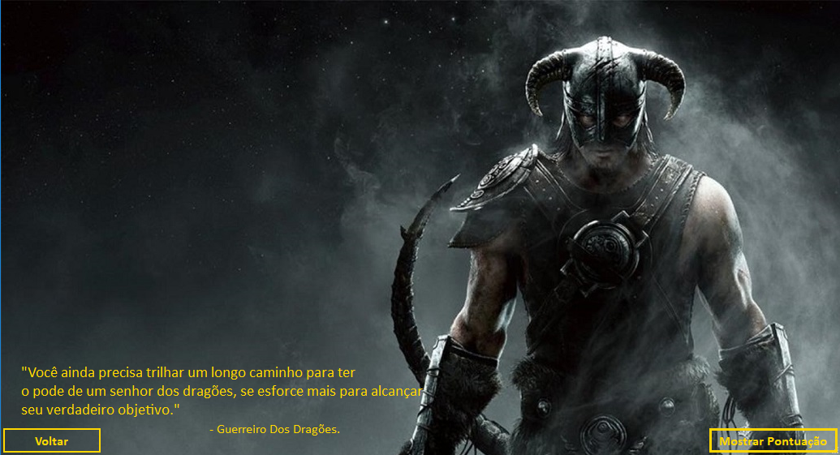

Figura 11 – Tela Encerramento

Fonte - Elaboração própria

Se deseja visualizar sua pontuação clique no botão “Mostrar Pontuação” e em seguida digitar seu nome e clicar em “ok”.

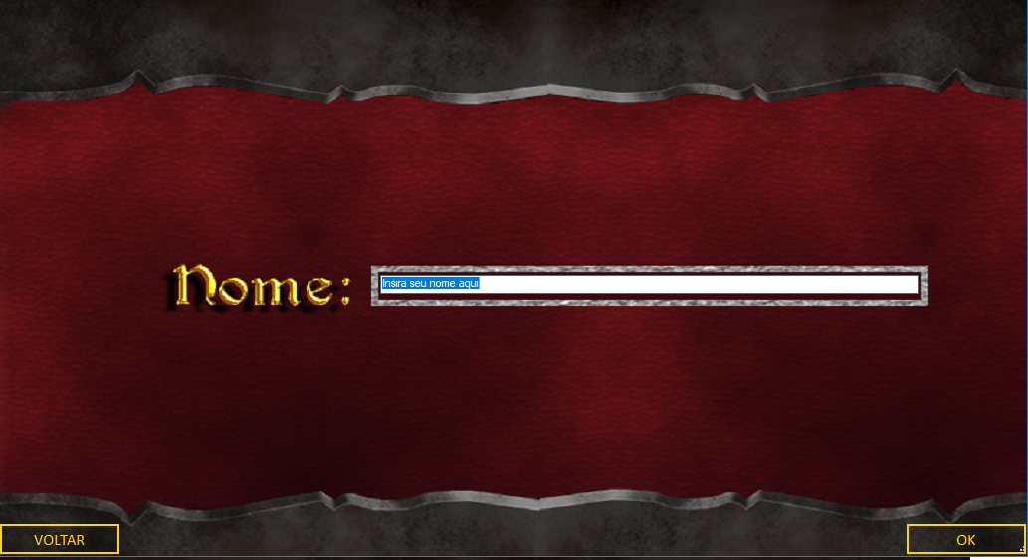

Figura 12 – Tela Nome

Fonte - Elaboração própria

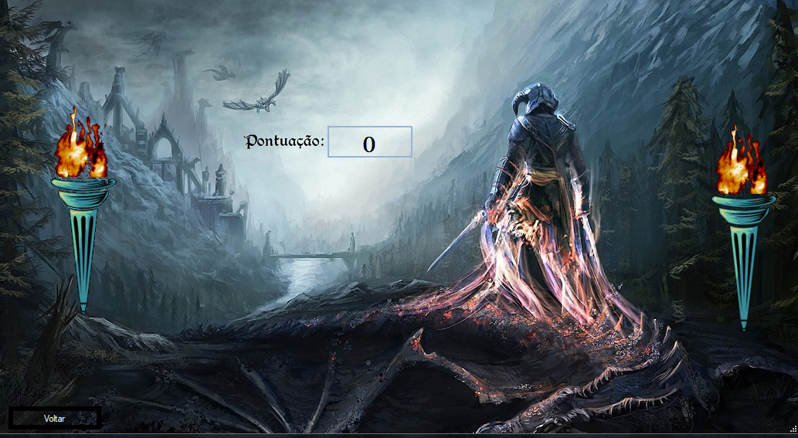

Figura 12 – Tela Pontuação

Fonte - Elaboração própria

Clique em voltar para retornar ao menu inicial. Na opção Teoria, será redirecionado para uma tela que ensinará o uso de Grafos e sobre o Problema do Caixeiro Viajante, basta clicar em uma dessas duas opções.

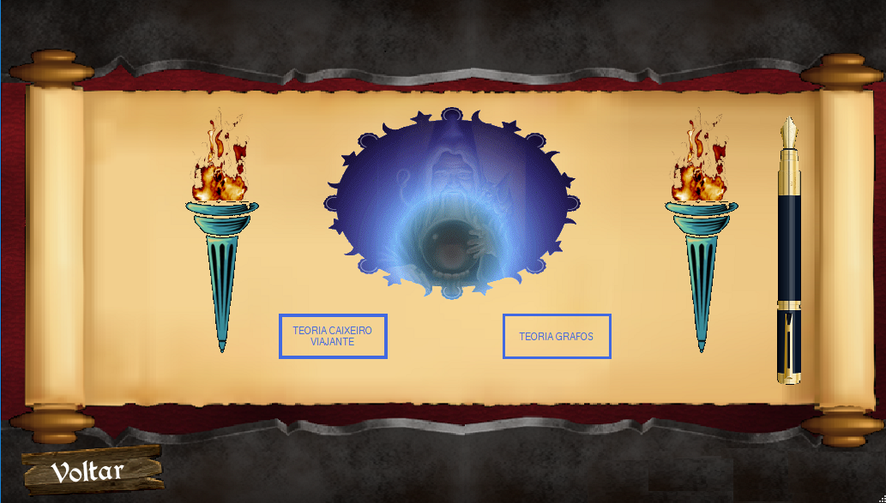

Figura 13 – Tela Teoria

Fonte - Elaboração própria

Para voltar ao Menu pressione o botão “Voltar” para prosseguir para próxima teoria é só clicar no botão “Próximo”, ao voltar a tela inicial e clicar no botão “Sobre”, irá aparecer a tela a seguir:

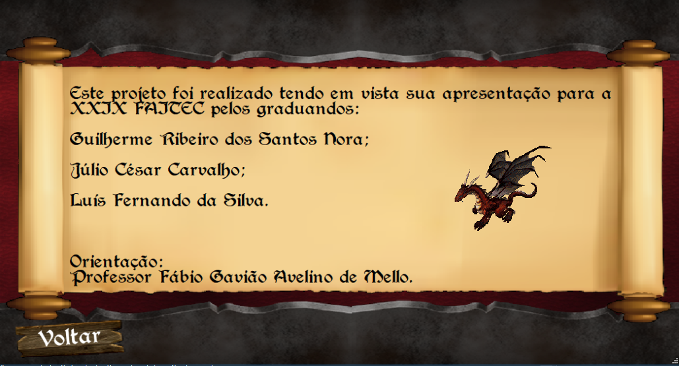

Figura 14 – Tela Sobre

Fonte - Elaboração própria

Para retornar ao menu inicial, pressione o botão “Voltar” para encerrar o Jogo clicar no botão “Sair”.